Занятие 2 -3

МЕХАНИЗМЫ ПРЕОБРАЗУЮЩИЕ ВРАЩАТЕЛЬНОЕ В ПОСТУПАТЕЛЬНОЕ ДВИЖЕНИЕ

Кривошипно-шатунные механизмы
Кривошипно-шатунные механизмы служат для преобразования вращательного движения в возвратно-поступательное и наоборот.
Основными деталями кривошипно-шатунного механизма являются: кривошипный вал, шатун и ползун, связанные между собой шарнирно (рис. 235). Длину хода ползуна можно получить любую, зависит она от длины кривошипа (радиуса).
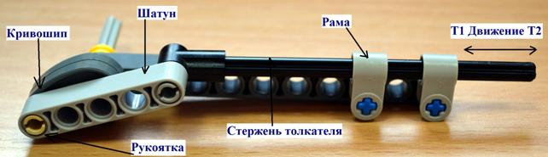
Рис. 235 Основные детали кривошипно-шатунного механизма

По этой формуле можно найти длину хода ползуна и длину кривошипа.
Рис. 236 Эксцентриковый механизм | В кривошипно-шатунном механизме вместо кривошипного вала часто применяют коленчатый вал (рис. 237). От этого сущность действия механизма не меняется. Коленчатый вал может быть как с одним коленом, так и с несколькими (рис. 236). Видоизменением кривошипно-шатунного механизма может быть также эксцентриковый механизм (рис. 236).  У эксцентрикового механизма нет ни кривошипа, ни колен. Вместо них на вал насажен диск. Насажен же он не по центру, то есть эксцентрично, отсюда и название этого механизма — эксцентриковый. Ход ползуна в кривошипно-шатунных механизмах совершается неравномерно. В местах «мертвого хода» он самый медленный. Кривошипно-шатунные механизмы применяются в двигателях, прессах, насосах, во многих сельскохозяйственных и других машинах

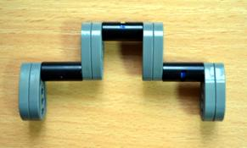

Рис. 237 Коленчатый вал

Кулачковые механизмы
Кулачковые механизмы (рис. 238) служат для преобразования вращательного движения (кулачка) в возвратно-поступательное или другой заданный вид движения. Механизм состоит из кулачка — криволинейного диска, насаженного на вал, и стержня, который одним концом опирается на криволинейную поверхность диска.
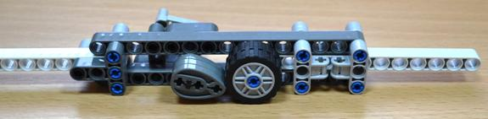
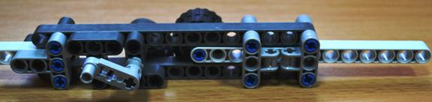
Рис. 238 Храповый механизм (верхний – вид спереди, нижний – вид сзади)
Стержень вставлен в направляющую втулку. Чтобы стержень легко скользил по кулачку, на его конце устанавливается ролик.
В кулачковых механизмах вместо стержня очень часто применяются качающиеся рычаги. Такие рычаги позволяют менять длину хода и его направление.
Длину хода стержня или рычага кулачкового механизма можно легко рассчитать. Она будет равна разнице между малым радиусом кулачка и большим.
Например, если большой радиус равен 30 мм, а малый 15, то ход будет 30—15 = 15 мм.
Благодаря тому, что кулачковые механизмы дают возможность получить разнообразнейшие движения, их часто применяют во многих машинах.
Шарнирно-рычажные механизмы
Часто в машинах требуется изменить направление движения какой-либо части. Допустим, движение происходит горизонтально, а его надо направить вертикально, вправо, влево или под каким-либо углом. Кроме того, иногда длину хода рабочего рычага нужно увеличить или уменьшить. Во всех этих случаях применяют шарнирно-рычажные механизмы.
Длину хода при шарнирно-рычажном механизме можно увеличить за счет изменения длины плеча рычага. Чем длиннее плечо, тем больше будет его размах, а, следовательно, и подача связанной с ним части, и наоборот, чем меньше плечо, тем короче ход.
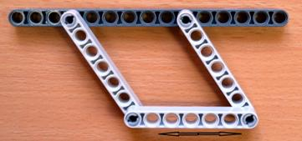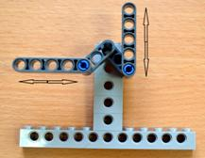
Рис. 239 Шарнирно-рычажные механизмы
На рисунках показаны примеры шарнирно-рычажных механизмов, которые могут быть применены в моделях.
а)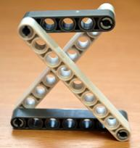 б)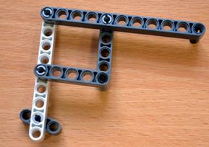
Рис. 240 (а, б) Механизмы П.Л. Чебышева
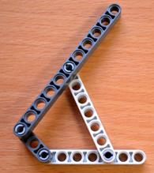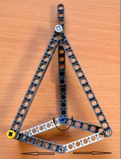
Рис. 241 Механизмы П.Л. Чебышева Рис. 242 Механизм Липкина — Посселье

Рис. 243 Механизм Саррюса | Рис. 244 Механизм Уатта
- Приведите примеры механизмов преобразующих вращательное движение в поступательное.
- Перечислите основные детали кривошипно-шатунного механизма.

Проект «Автоматический стеклоочиститель»
1. Сконструируйте модель автоматического стеклоочистителя.
Технические условия:
а) в модель стеклоочистителя должен входить один сервомотор, микроконтроллер NXT;
б) в конструкции стеклоочистителя используется кривошипно-шатунный механизм;
в) автоматическое включение (выключение) модели должно происходить с помощью датчика касания;
г) модель должна быть изготовлена только с использованием деталей LEGO.
2. В рабочей тетради выполните эскиз модели.
3. Обсудите проект с учителем.
4. В рамках робототехнического кружка изготовьте автоматический стеклоочиститель.
5. С помощью языка программирования NXT-G напишите программу для управления моделью.
6. Понаблюдайте, как взаимодействуют отдельные составные части. Какие части двигаются, а какие нет? Опишите тип движения в таблице в рабочей тетради.

